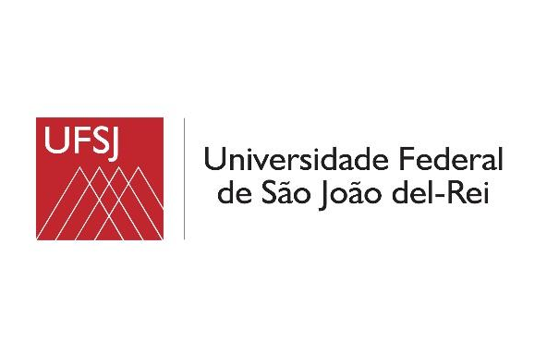
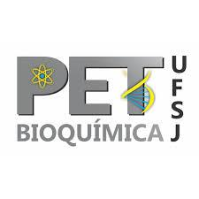

EDITAL Nº001/2021/PET BIOQUÍMICA, SELEÇÃO DE ALUNOS PARA O PROGRAMA DE EDUCAÇÃO TUTORIAL
RESULTADO DA PRIMEIRA ETAPA – curriculum e link
Nome | Pontuação/10
Yasmim Celen de Castro Vieira | 2,22
Eduardo Thomaz | 3,37
Fernanda Braz Aguiar | 1,96
Selena Almeida Borges | 1,07
Celso Judson Tadeu Batista Ferreira | 1,59
Kethellen Geovana Fagundes Santana | 0,63
Giovanna Puchetti Bianchi | 0,97
Gabrielly Fernanda Nicola Opini | 0,53

Prof. Dra. Débora de Oliveira Lopes
Tutora do Grupo PET-BIOQUÍMICA

